УДК 004.896
С.О. Дьяков, Л.С. Ямпольський
МУЛЬТИАГЕНТНЕ СЕРЕДОВИЩЕ МОДЕЛЮВАННЯ ЗАДАЧ ДИСПЕТЧЕРИЗАЦІЇ автоматизованих ТРАНСПОРТНИХ МОДУЛІВ
Анотація: У роботі розглядаються методи диспетчеризації автоматизованих транспортних модулів у гнучких виробничих системах. Пропонується модель системи диспетчеризації на основі мультиагентного середовища. Проводиться моделювання роботи пропонованої системи для порівняння її продуктивності з поширеними методами на основі правил диспетчеризації.
Ключові слова: мультиагентне середовище, диспетчеризація, автоматизований транспортний модуль, гнучка виробнича система.
Вступ
У сучасних гнучких виробничих системах (ГВС) переміщення деталей зазвичай реалізується їх передачею автоматизованими транспортними модулями (АТМ), які наділені значними перевагами, включаючи гнучкість переміщення, підвищення безпеки і продуктивності, зниження витрат (наприклад, пошкодження матеріалів) [1].
Продуктивність системи подачі матеріалів напряму впливає на продуктивність всього виробництва. Вдале застосування АТМ у ГВС вимагає вирішення таких задач:
- проектування транспортної мережі ГВС;
- визначення необхідної кількості транспортних модулів;
- планування руху АТМ;
- диспетчеризація руху АТМ.
Проектування транспортної мережі є задачею стратегічного рівня, що значною мірою впливає на розв’язання наступних задач (Яких наступних? Може, інших вищеозначених задач – то так і треба сказати).
Визначення типу та кількості АТМ є дуже важливою задачею тактичного рівня, що значно впливає на продуктивність системи подачі матеріалів. Також дана задача є важливою з огляду на високу вартість АТМ.
Планування руху АТМ теж є задачею тактичного рівня і полягає у вирішенні коли, де і як АТМ має діяти, щоб досягти поставлених цілей. Якщо всі цілі відомі завчасно до періоду планування, задача планування може бути вирішена апріорно. Але зазвичай на практиці точна інформація про цілі стає відомою дуже пізно. Це робить апріорне планування неприйнятним.
Натомість, для керування рухом АТМ у реальному часі застосовується диспетчеризація, що є задачею операційного рівня.
Диспетчеризація АТМ
Існує два основних типи систем диспетчеризації в реальному часі: децентралізовані і централізовані. Якщо єдина система керування одночасно керує всіма АТМ у системі — ми маємо централізовану систему. Вся інформація, пов’язана з транспортними модулями, зокрема, місця завантаження та кінцеві пункти призначення, час завантаження і розвантаження, позиція і статус АТМ тощо, зберігається у єдиній базі даних контролера.
До таких систем відноситься найпоширеніша модель диспетчеризації АТМ в реальному часі, що будується на основі динамічних правил диспетчеризації. Такі правила відображають відносини між АТМ як ресурсом і набором об’єктів виробництва, які необхідно перемістити. Застосування таких правил дуже поширене у системах, де за короткий період часу необхідно вирішити багато задач, пов’язаних з диспетчеризацією. В залежності від того, у який спосіб генерується запит на транспортування, правила диспетчеризації АТМ поділяються на дві категорії: ті, що ініційовані оброблюваними модулями, і ті, що ініційовані транспортними модулями.
Правила, ініційовані оброблюваними модулями, генеруються з боку гнучких виробничих модулів (ГВМ) для вибору між АТМ, що простоюють (наприклад, найближчий АТМ, АТМ з найбільшим часом простою, найменше застосовуваний АТМ).
Правила, ініційовані транспортними модулями, генеруються з боку АТМ для вибору поточної задачі для виконання. Наприклад, найменший час або довжина шляху (STD, STT), найбільший розмір черги на обробку, найменший вільний розмір місця у черзі, модифіковане правило «перший прийшов перший обслугував» (MFCFS). Згідно з останнім правилом, коли ГВМ посилає запит на обслуговування АТМ, а воно не може бути здійснено негайно, зберігається час посилання запиту. Коли АТМ стає доступним, він спрямовується до ГВМ, що має найдовший час зберігання посилання запиту.
Однак зі зростанням складності виробничих систем задачі керування в реальному часі стають занадто складними для одного контролера. У такому випадку доцільно застосовувати децентралізовану систему, де кожна підсистема керується окремим контролером, що незалежно базується на локальній інформації і керує локальними діями.
Мультиагентне середовище
Використання мультиагентного середовища (МАС) — приклад формування децентралізованої системи керування на основі застосування наборів впорядкованих інтелектуальних і автономних програмних агентів, що співпрацюють або змагаються для знаходження розв’язку задачі, що є занадто складною для розв’язання одним програмним агентом. Автономність тут означає, що агент є активною сутністю, яка може приймати власні рішення. Агент відрізняється від об’єкта в об’єктно-орієнтованому підході, який виконує заздалегідь визначені операції, на які хтось інший відправив запит, тим, що сам вирішує виконувати чи ні запитувану операцію, враховуючи власні цілі, пріоритети та умови. Зв’язок між агентами зазвичай відбувається завдяки переговорам – процесу комунікації, для подальшої координації та взаємодії [2]. Популярність децентралізованих систем, які базуються на МАС, зростає через те, що ці системи спроектовані для розподіленої і автономної роботи.
Аналіз літератури показує, що застосування систем, заснованих на агентах, здійснювалися у різних напрямках, таких, як маршрутизація, планування тощо. У [3] пропонується мультиагентна архітектура системи керування АТМ і доводиться, що до різних структур повинні вибиратися і свої певні методи маршрутизації У [4] запропоновано евристичне покращення системи керування АТМ, заснованій на агентах для забезпечення безтупикового шляху. У [5] представлено систему на основі інтелектуальних агентів для розв’язання деяких складних задач з мінімальним часом руху АТМ, пов’язаних з уникненням зіткнень і тупиків. У [6] робиться акцент на моделювання агентів різних виробничих систем. Але механізм переговорів, що є ключовим у МАС, висвітлено недостатньо.
Не дивлячись на деякі дослідження щодо керування АТМ з використанням МАС, проблему диспетчеризації АТМ і ГВМ не можна вважати розв’язаною. Більше того, процес переговорів і призначення задач не описаний чітко у попередніх роботах. Тому задачею даного дослідження є розробка розподіленої системи реального часу для диспетчеризації АТМ і ГВМ на основі МАС.
Модель МАС для диспетчеризації АТМ
Запропонована модель диспетчеризації АТМ і ГВМ зображена на рис. 1. Архітектура моделі включає наступні агенти та метаагенти (агенти, що складаються з інших агентів): агент-менеджер (АМ), метаагент системи АТМ (МАТМ) з агентами диспетчеризації (АДАТМ) всіх АТМ у ГВС, метаагент системи ГВМ (МГВМ) з агентами диспетчеризації (АДГВМ) усіх ГВМ у ГВС, метаагент системи замовлення (МЗ) з агентами замовлень (АЗ) та створюваними ними агентами операцій (АО).
Сховище даних «Реєстр» зберігає інформацію про агентів диспетчеризації АТМ і ГВМ. Використовуючи канали інформаційного обміну у сховищі, агенти знають про доступність інших агентів. Далі більш детально визначається механізм і поведінка всіх типів агентів.
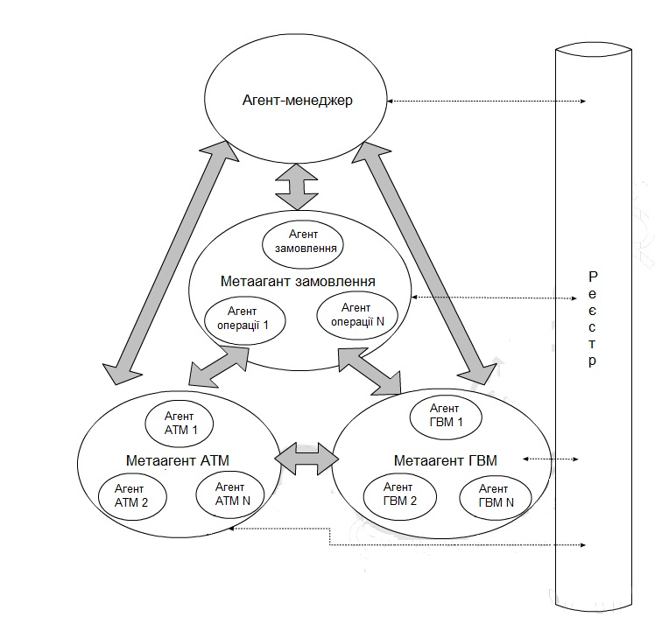
Рисунок 1. – Архітектура МАС диспетчеризації

Агент-менеджер. Даний агент має дві основні функції: ініціалізація систем і створення задач. Для ініціалізації системи потрібні агент-менеджер і агент замовлення, решта агентів ними створюються динамічно. Агент (Сергій, знов початок з абревіатури?!) АМ відсилає відповідні керуючі сигнали і чекає на відповідь від створених агентів. Коли певні агенти додаються чи видаляються з системи, відповідні зміни вносяться до «Реєстру». Це забезпечується реалізацією відповідного плану АМ.
Інша важлива функція АМ — це створення задач. Він визначає кількість операцій, які має задача, їх послідовність і час виконання. Коли створюється нове замовлення — воно додається до списку замовлень агента-менеджера. Коли у список додається новий запис, реалізується план «Відіслати нове замовлення до агента замовлення». Ця інформація про задачу пересилається (не ясно: до АЗ чи самим АЗ? Тобто агентом чи до агента АЗ) АЗ.
Агент замовлення. Коли нове замовлення надходить до АЗ від АМ, він ітеративно створює відповідні АО згідно з планом «Створення агентів операцій».
Агент операції. Агенти даного типу створюються АЗ і поділяються на два підтипи: активні і пасивні. Оскільки АО залежні від черги, вони стають активними, коли попередні операції завершені. Кожен АО має дві функції: транспортування і обробка, а також два списки: для зберігання операцій і пропозицій, що надходять від АДАТМ. Після отримання інформації про операцію від АЗ, АО записує її до списку операцій згідно з планом «Запис до списку операцій». Після додавання інформації реалізується план «Відіслати запит до агентів АТМ і ГВС». Цей план спочатку перевіряє чергу операцій. Якщо це перша операція — план надсилає запит на транспортування всім АДАТМ, що містяться у «Реєстрі». В іншому разі план призупиняється до моменту, коли будуть здійснені всі попередні операції. Запити на транспортування записується до робочих списків АДАТМ. На цьому етапі план знову призупиняється, доки не отримає пропозиції на виконання задачі транспортування від будь-якого АДАТМ. Як тільки перша пропозиція зроблена – процес переговорів починає керуватися планом АО «Оцінка пропозицій», заснованим на Contract Net Protocol (CNP). Агент диспетчеризації (знов абревіатура на початку ренчення) АДАТМ, що надав найкращу пропозицію, проголошується переможцем, решті розсилається сигнал про видалення операції з робочих списків.
Агент диспетчеризації АТМ. Як тільки АДАТМ стає вільним, він діє згідно з планом «Перевірити робочий список» і визначає наступну задачу.
Коли на ГВМ розпочалася операція, АДГВМ відсилає сигнал наступному АО. Той в свою чергу надсилає запит на транспортування та повідомляє про мінімальний можливий час початку обробки транспортної задачі. Ця інформація записується планом АДАТМ «Записати до робочого списку» і використовується планом «Перевірити робочий список» для визначення найбільш придатної задачі.
Під час визначення задачі транспортування АДАТМ робить висновки, що базуються на оцінці часу переміщення і часу власного очікування найближчого можливого початку обробки відповідної операції з робочого списку. Мета цих висновків у виборі задачі з найближчим часом початку з робочого списку, використовуючи наступне рівняння:
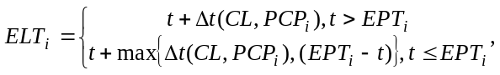 (1)
де ELT_{i} — найближчий час початку опрацювання задачі i; CL — поточне розташування АРАТМ (Що таке АРАТМ? Може АДАТМ?!); PCP_{i} — розташування точки початку обробки задачі i; t — поточний момент часу; Δt(..., ...) — час переміщення між двома точками; EPT_{i} — найближчий час можливого початку обробки задачі i.
Далі обирається ELT_{s} за допомогою рівняння:
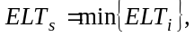 (2)
(Знов стара хвороба: ну не можна починати з абревіатури!!!) Агент АДАТМ пропонує час PR для відповідної операції як суму EPT_{s} і відповідного часу доставки вантажу у рівнянні:
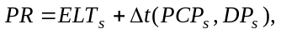 (3)
Після того, як почали робитися пропозиції, АО запрошує всі АДАТМ запропонувати свою, використовуючи план «Підготовка пропозиції». План спершу перевіряє наявність призначення задачі. Якщо не призначена, він готує пропозицію, шукаючи задачу з мінімальним ELT, використовуючи рівняння 2 і наступне:
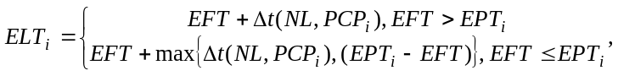 (4)
де EFT – найближчий час звільнення; NL – наступне розташування.
Якщо задача у поточній пропозиції співпадає з обраною задачею у робочому списку, АДАТМ робить пропозицію відповідній операції додаванням ELT_{s} до відповідного часу перевезення (рівняння 3).
Агент диспетчеризації ГВМ. Під час роботи системи, АО, що виконав функцію транспортування, надсилає до АДГВМ сигнал, що оброблюється планом «Записати у робочий список». Коли АДГВМ стає вільним, він реалізує план «Перевірка робочого списку», що шукає у робочому списку нову задачу з найменшим часом обробки. Після вибору нової задачі АДГВМ інформує наступний АО і відсилає інформацію про найшвидший можливий час початку виконання.

Результати моделювання
Щоб проаналізувати поведінку системи із запропонованим мультиагентним середовищем, порівняємо її продуктивність з кількома широко відомими правилами диспетчеризації, що є основним інструментарієм для диспетчеризації в реальному часі: MFCFS, STD, STT. Критерієм продуктивності було обрано період обробки. Для перевірки запропонованого підходу візьмемо тестову задачу з [7].
На рисунку 2 зображено варіанти структур транспортної системи ГВС. М1 - М4 – гнучкі виробничі модулі. L/U – модуль завантаження-розвантаження готової продукції на склад.

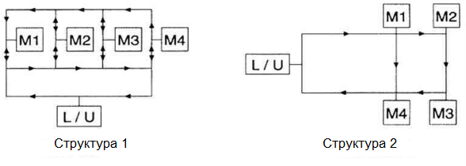
Рисунок 2. – Варіанти структур транспортної системи ГВС

Під час розв’язання тестових задач системою із запропонованим МАС, на початку моделювання було створено 4 агента ГВМ і 2 агента АТМ. Всі набори технологічних операцій для кожної задачі було внесено до агента-менеджера.
У таблиці 1 наведено матрицю часу переміщень між ГВМ для двох варіантів структур.
Таблиця 1
Матриця часу переміщеня між ГВМ
 | Структура 1 |  |  |  |  | Структура 2
 | L/U | М1 | М2 | М3 | М4 | L/U | М1 | М2 | М3 | М4
L/U | 0 | 6 | 8 | 10 | 12 | 0 | 4 | 6 | 8 | 6
М1 | 12 | 0 | 6 | 8 | 10 | 6 | 0 | 2 | 4 | 2
М2 | 10 | 6 | 0 | 6 | 8 | 8 | 12 | 0 | 2 | 4
М3 | 8 | 8 | 6 | 0 | 6 | 6 | 10 | 12 | 0 | 2
М4 | 6 | 10 | 8 | 6 | 0 | 4 | 8 | 10 | 12 | 0

У таблиці 2 наведено набори технологічних операцій для тестових задач. У дужках подано час виконання кожної операції.
Таблиця 2
Набори технологічних операцій
Приклад 1 |  | Приклад 2
НТО 1 | М1(8); М2(16); М4(12) | НТО 1 | М1(10); М4(18)
НТО 2 | М1(20); М3(20); М2(18) | НТО 2 | М2(10); М4(18)
НТО 3 | М3(12); М4(8); М1(15) | НТО 3 | М1(10); М3(20)
НТО 4 | М4(24); М2(18) | НТО 4 | М2(10); М3(15); М4(12);
НТО 5 | М3(10); М1(15) | НТО 5 | М1(10); М2(15); М4(12);
 |  | НТО 6 | М1(10); М2(15); М3(12);
Приклад 3 |  | Приклад 4
НТО 1 | М1(16); М3(15) | НТО 1 | М4(11); М1(10); М2(7)
НТО 2 | М2(18); М4(15) | НТО 2 | М3(12); М2(10); М4(8)
НТО 3 | М1(20); М2(10) | НТО 3 | М2(7); М3(10); М1(9); М3(8)
НТО 4 | М3(15); М4(10) | НТО 4 | М2(7); М4(8); М1(12); М2(6)
НТО 5 | М1(18); М2(10); М3(15); М4(17) | НТО 5 | М1(9); М2(7); М4(8); М2(10); М3(8)
 |  | НТО 6 | М2(10); М3(15); М4(8); М1(15)

Набори технологічних операцій відправляються до агента замовлення, де вони розділяються на операції і для кожної створюється агенти операції, що мають дві функції: транспортування та обробки.
Результати, отримані системою з пропонованим МАС та обраними для порівняння правилами, наведені в таблиці 3.
Таблиця 3
Результати виконання тестових завдань
Приклад | MAS | MFCFS | STD | STT
1-1 | 118 | 121 | 114 | 132
2-1 | 131 | 150 | 135 | 148
3-1 | 130 | 126 | 126 | 132
4-1 | 186 | 198 | 208 | 225
1-2 | 86 | 98 | 92 | 106
2-2 | 74 | 106 | 92 | 102
3-2 | 102 | 104 | 104 | 104
4-2 | 117 | 143 | 139 | 167
З таблиці 3 видно, що система з МАС випереджає інші правила диспетчеризації за показником тривалості періоду обробки. У 6 з 8 прикладів використання МАС показує найкращий результат. Однак роботи по удосконаленню запропонованого підходу продовжуються, що дає можливість сподіватися на подальше підвищення продуктивності системи з використанням МАС.

Висновки
У даній роботі запропоновано систему динамічної диспетчеризації АТМ і ГВМ у ГВС, яка базується на використанні МАС. Запропонована система детально описана, зокрема чітко викладено процес присвоєння задачі агенту, що має її виконувати. Система перевірена на кількох прикладах з вивчених джерел. Результати роботи було порівняно з класичними правилами диспетчеризації. У більшості тестових задач пропонована система показала вищу продуктивність. Отримані результати дозволяють зробити висновки про перспективність застосування МАС для диспетчеризації АТМ у реальному часі і показують, що продуктивність системи може бути покращена в майбутньому. Також перспективним напрямком розвитку системи є підвищення її стійкості за рахунок врахування агентами можливих невизначеностей, що мають місце у ГВС і можуть вплинути на результати роботи.
Література
- Гнучкі комп’ютеризовані системи: проектування, моделювання і управління / Л.С. Ямпольський, П.П. Мельничук, Б.Б. Самоткін, М.М. Поліщук, М.М. Ткач, К.Б. Остапченко, О.І. Лісовиченко. – Житомир: ЖДТУ, 2005.–680 с.
- Automated Negotiation and Decision Making in Multiagent Environments / S. Kraus. – Mutli-agents systems and applications, 2001
- A multi-agent architecture for control of AGV systems / P. Farahvash, T.O. Boucher // Robotics and computer-Integrated Manufacturing, 20 (2004).
- Multi-agent negotiation strategies utilizing heuristic for the flow of AGVs / A. Wallace // International journal of production research, 45 (2007).
- Development of an intelligent agent-based AGV controller for a flexible manufacturing system / S.C. Srivastava, A.K. Choudhary, S. Kumar, M.K. Tiwari // International journal of advanced manufacturing technology, 36 (2008).
- An approach for agent modeling in manufacturing on JADE / V.R. Komma, P.K. Jain, N.K. Mehta // International journal of advanced manufacturing, 2010.
- A time window approach to simultaneous scheduling of machines and material handling system in FMS / U. Bilge, G. Ulusoy // Operations Research, 43 (1995)
УДК 004.896
Дьяков С.О., Ямпольський Л.С. Мультиагентне середовище моделювання задач диспетчеризації автоматизованих транспортних модулів // Адаптивні системи автоматичного управління. -2013.- № __(__).-С.
Автоматизовані транспортні модулі (АТМ) зазвичай застосовуються для переміщення об’єктів виробництва у гнучких виробничих системах (ГВС). Диспетчеризація АТМ полягає у призначенні транспортного модуля для переміщення, що базується на доступності АТМ і об’єктів виробництва. Через складність виробничого середовища значно зростає навантаження на централізовану систему диспетчеризації. Для роботи у таких складних середовищах було розроблено модель диспетчеризації на основі мультиагентної системи.
Ключові слова: мультиагентна система, диспетчеризація, автоматизований транспортний модуль, гнучка виробнича система.
Бібл. 7, іл. 2., табл. 3

УДК 004.896
Дьяков С.А., Ямпольский Л.С. Мультиагентная среда моделирования задач диспетчеризации автоматизированных транспортных модулей // Адаптивные системы автоматического управления. -2013.- № __(__).-С.
Автоматизированные транспортные модули (АТМ ) обычно применяются для перемещения объектов производства в гибких производственных системах (ГИС ) . Диспетчеризация АТМ состоит в назначении транспортного модуля для перемещения, основанном на доступности АТМ и объектов производства. Из-за сложности производственной среды значительно возрастает нагрузка на централизованную систему диспетчеризации. Для работы в таких сложных средах была разработана модель диспетчеризации на основе мультиагентной системы.
Ключевые слова: мультиагентная система, диспетчеризация, автоматизированный транспортный модуль, гибкая производственная система.
Библ. 7, ил. 2., табл. 3

UDC 004.896
Dyakov S.O., Yampolsky L.S Multi-agent environment for simulation of tasks of the scheduling of automated guided vehicles // Adaptive systems of automatic control.-2013.-№ __(__).- Р.
Automated guided vehicles (AGV) are commonly used to move manufacturing objects in flexible manufacturing systems (FMS). Scheduling of ATM is the assignment of the transport module to movement based on the availability of ATM and manufacturing objects. The load on a centralized dispatching system significantly increases due to the complexity of the manufacturing environment. Scheduling model based on multi-agent system was developed to work in such complex environments.
Keywords: multiagent system, scheduling, automated guided vehicles, flexible manufacturing system.
Ref. 7, pic. 2., tabl. 3
Про авторів:
Дьяков Сергій Олександрович – аспірант кафедри технічної кібернетики НТУ України “КПІ”.
Наукові інтереси:
нейротехнології в задачах прийняття рішень;
інтелектуальне керування рухомими об’єктами.
Вул. Червоноармійська, буд. 9, кв. 59, м. Бориспіль-08300, Київька обл., Україна
Serg.Dyakoff@gmail.com

Ямпольський Леонід Стефанович – к.т.н., доктор філософії, професор кафедри технічної кібернетики НТУ України “КПІ”, лауреат державної премії України в галузі науки і техніки.
Наукові інтереси:
проблеми штучного інтелекту;
нейротехнології та нейрокомп’ютерні системи в задачах прийняття рішень.
Вул. Тарасівська, буд. 16, кв. 14, Київ-01033, Україна
Lyamp37@Gmail.com

